1. 所有元件都用同一个模板，具备上、下、左、右四个可连接点，而电气元件有些两端点、三端点，且接线的连接点与电气元件的节点不匹配。

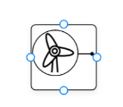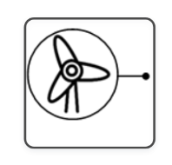

1. 电气元件连接点是否有箭头的必要？电压电流可能有正反向

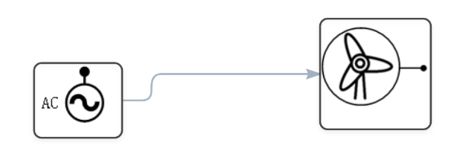

1. 电气连接线当鼠标略过时变蓝色，被选中后线条加粗但又变为灰色线，如果选中为加粗且蓝色线，更显眼。

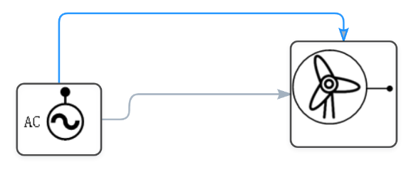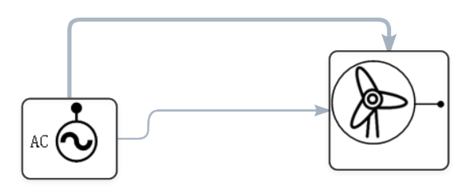

1. 选中一个元件后，切换选中另一个元件，右边的参数框宜自动切换到最新选中的元件的参数表，而不是用户自己再去选择最新元件的类型，再编辑参数。

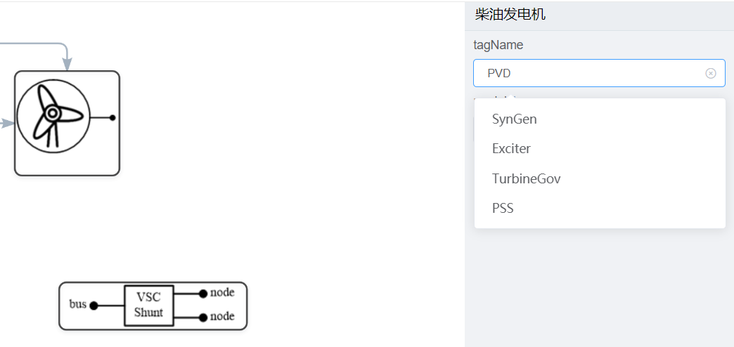

1. 左边、右边的框图，是否可加入缩回框，当模型搭建完成，无缩回框大大影响页面的可利用空间。

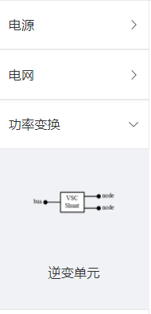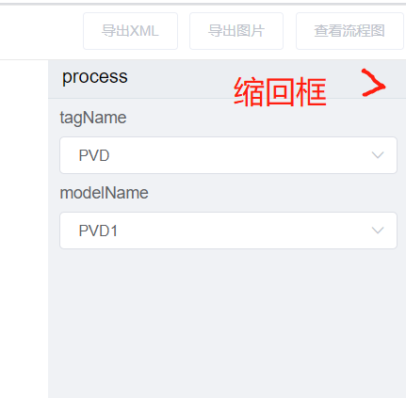

类似于pyCharm或vs 界面

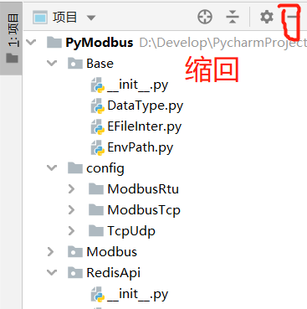 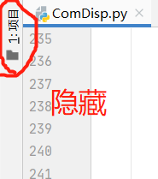

1. 复制、粘贴、删除宜加入捕捉键盘快捷键操作，会提高不少效率。

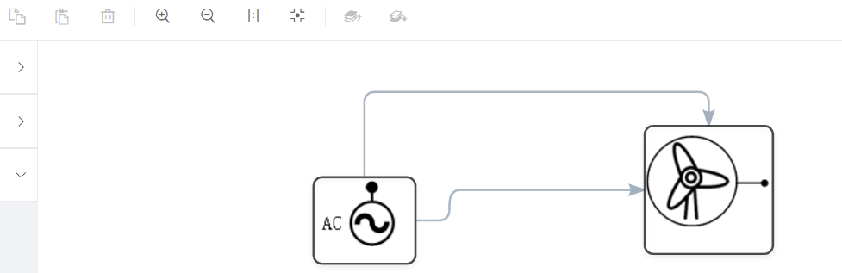

1. 元件的参数保存是否加“确认或取消”按钮。

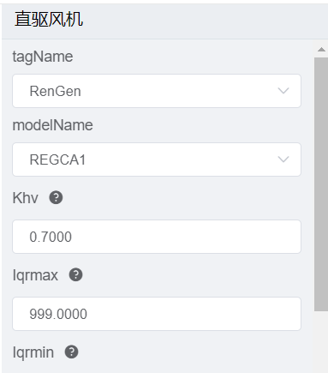

1. 元件之间存在不合理链接方式，是否需要加约束进行限制？比如这样的连接目前GUI中是被允许的，但是显然不正确

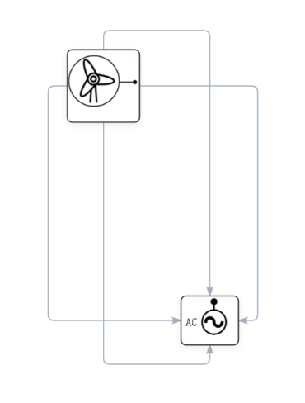

1. 参数中GUI相关数值无法根据界面进行判定，比如这里没有连接的时候连接状态的flag u=1

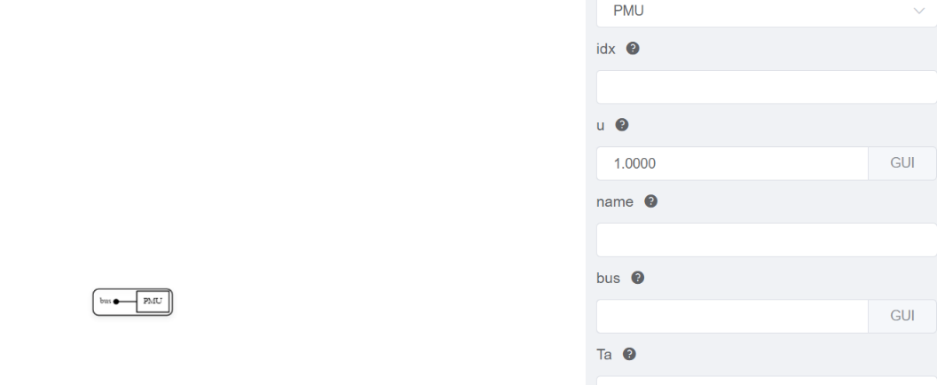

10 . 